# CADASTRAR MAC LIBERAR NAVEGACAO FORTIGATE x NXFILTER

DHCP

No Fortigate entre em Network Interface , Internal7 (Lan) , botão direito, “edit”

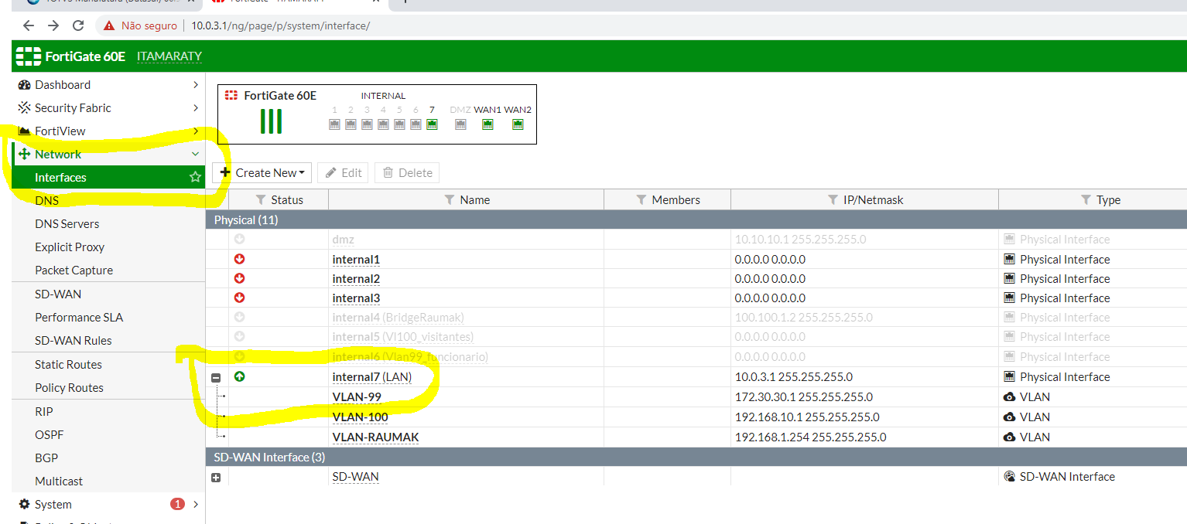

Advanced – Create New e Cadastre o MAC Address para reservar um IP para o dispositivo

no NXfilter

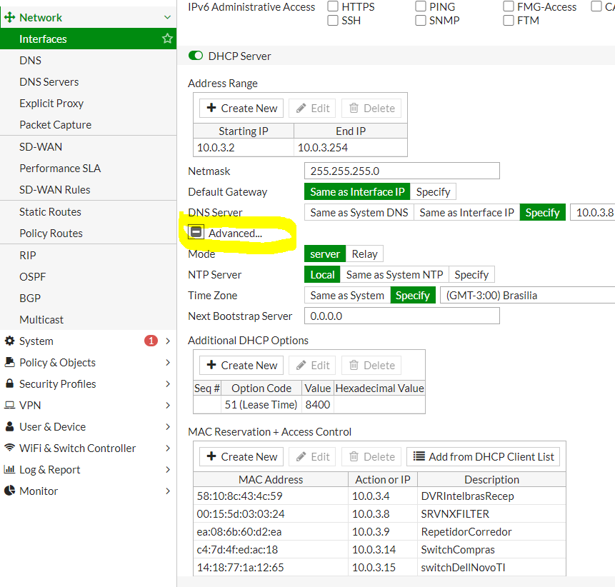

Create new, RESERVE IP

IP 1 ao 100 – preferencia para os dispositivos da rede e servidores

IP 101 a 240 – preferencia para desktops e equipamentos de terceiros (notebook e celular externos)

IP 241 a 255 – Reservado ILO´s

# SRV - NXFILTER

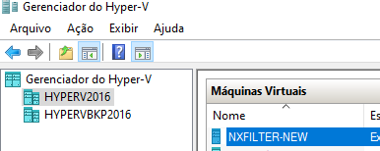

Máquina virtual linux

Usuário: ***root*** Senha: igual sebastiao do AD

Interface de administração WEB:

<http://10.0.3.8/dashboard.jsp>

Usuário: admin senha: 2008AUM2019HSPZD

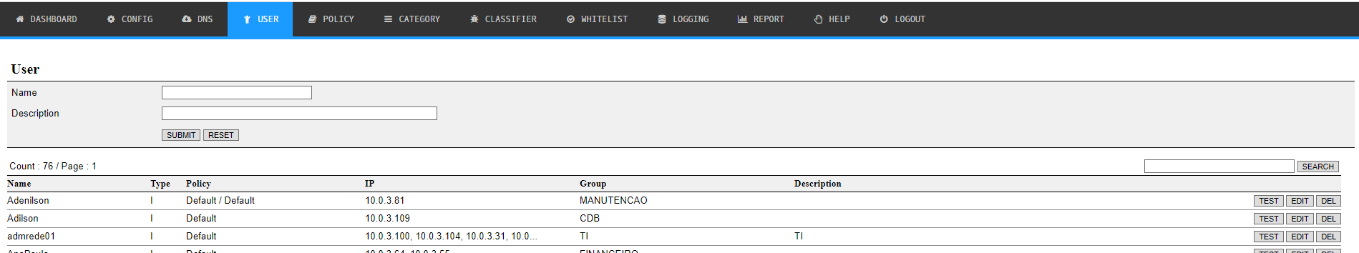

Cadastre o Usuário e clique em submit, localize o usuário criado clique no edit e digite o IP (Add IP) reservado no Fortigate , Altere o Work-time Policy SEMPRE para default (as regras estão no fortigate – aqui é só LOG)

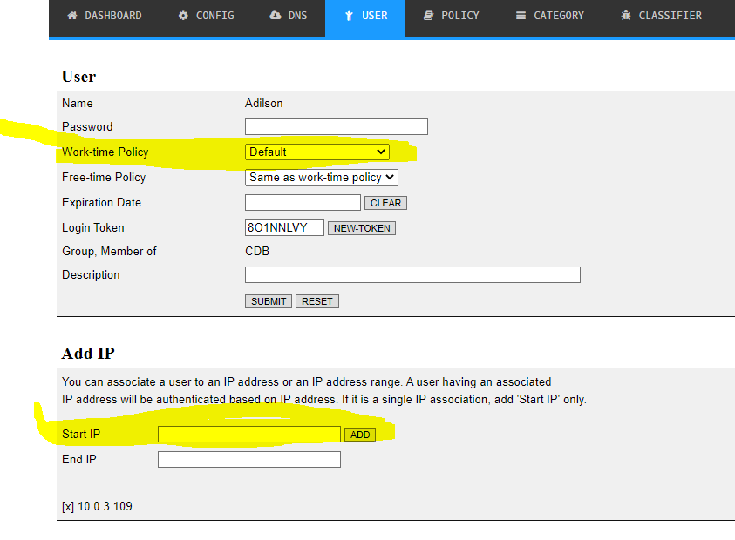

Após configurar demora um pouquinho para conectar na rede.